Proiect SCID

Reflex Time Measurement
with feedback

PROFESORI ÎNDRUMĂTORI: STUDENT: Baciu Petru-Rares
CURS: Prof. dr. ing. Sorin HINTEA AN II; SERIA A; GRUPA 2124
LABORATOR: Drd. ing. Claudia-Georgiana Cordoș

CUPRINS

- Specificații de proiectare
- Diagrama de tranziții
- Structura fișierelor și explicații
3.1 Stopwatch_main.vhd
3.2 ClkDivider.vhd
3.3 Digits.vhd
3.4 SSDDriver.vhd
3.5 SevSegmentDisplayModule.vhd
3.6 Constraints.xdc
- Mini manual de utilizare
- Bibliografie

Specificatii de proiectare

Acest proiect reprezintă un cronometru de reflex implementat în limbajul VHDL, destinat rulării pe placa de dezvoltare Basys 3, bazată pe FPGA-ul Xilinx Artix-7.
Proiectul a fost realizat și testat în mediul de dezvoltare Vivado Design Suite (versiune Xilinx), utilizând componente structurale și descrieri comportamentale în VHDL.
Scopul proiectului este de a măsura timpul de reacție al utilizatorului și de a afișa:
- timpul măsurat în milisecunde (0000–9999) pe afișajul cu 7 segmente,
- cel mai bun și cel mai slab timp la cerere,
- și un scor vizual (nota 1–10) prin aprinderea a 1 până la 10 LED-uri, proporțional cu performanța.
Aplicația se bazează pe controlul cu butoane fizice (BTNR, BTNC, BTNU, BTND, BTNL) și este sincronizată prin ceasuri interne derivate din sursa principală de 100 MHz.

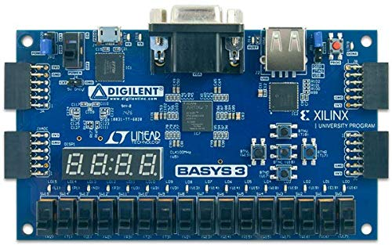
Imaginea 1: Digilent Basys 3 Artix-7 FPGA Trainer Board

Diagrama de tranziții (FSM)

Deși proiectul nu folosește o mașină de stări explicită (cu type state_type), logica de control se poate modela conceptual printr-o diagramă FSM cu următoarele stări:

Stări posibile:
- IDLE
➤ Așteaptă apăsarea butonului START (BTNR / S1)
➤ Afișajul este pe 0000
➤ LED-urile sunt stinse
- RUNNING
➤ Cronometrul pornește (cifrele se incrementează)
➤ Starea este menținută cât timp S1 este apăsat
- STOP
➤ La apăsarea S2 (BTNC), cronometrul se oprește
➤ Se salvează timpul obținut
➤ Se compară cu best/worst
➤ Se trece la evaluare
- SHOW_SCORE
➤ Se determină scorul în funcție de timp
➤ Se aprind LED-urile corespunzătoare (1–10 LED-uri)
➤ Timp de afișare: 2 secunde
➤ După timeout → LED-urile se sting automat
➤ Se revine în IDLE
- SHOW_BEST / SHOW_WORST (stări temporare)
➤ La apăsarea BTNU / BTND (S3 / S4)
➤ Se afișează cel mai bun sau cel mai slab timp pe display
➤ La eliberarea butonului → se revine în starea anterioară

STOP
IDLE
RUNNING

SHOW SCORE

LED

SHOW BEST

SHOW WORST

Structura fișierelor și explicații

Această secțiune descrie rolul fiecărui fișier .vhd din proiect. Codul este împărțit modular pentru claritate și reutilizare.
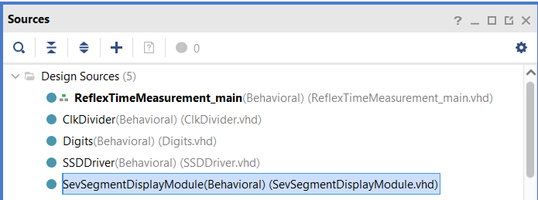
Imaginea 2: Structură fișiere modulare Vivado

3.1 Stopwatch_main.vhd
Fișierul principal al proiectului, care integrează toate componentele și implementează logica de control a cronometrului. Aici sunt definite:
- interfețele de intrare/ieșire (butoni, LED-uri, segmente),
- controlul pornirii/opriri cronometrului (prin semnalul S10),
- salvarea timpului curent,
- calculul scorului în funcție de timp (cu LED-uri),
- logica de afișare best/worst prin semnalele S3/S4.
Este „creierul” proiectului.

3.2 ClkDivider.vhd
Componentele ceasului (Clock Divider) reduc frecvența de 100 MHz pentru a obține:
- un semnal de incrementare potrivit pentru cronometrul de afișat,
- un semnal de multiplexare pentru afișajul 7-segmente.
- acceptă un parametru Divisor, ceea ce îl face reutilizabil pentru mai multe frecvențe.

3.3 Digits.vhd
Componentele care gestionează incrementarea cifrelor BCD (de la 0 la 9):
- fiecare modul Digits reprezintă o cifră (D0, D1, D2, D3),
- primește semnal de ceas și control (S, RST),
- emite un semnal N la overflow (ex: de la 9 la 0), transmis următoarei cifre.
- astfel de componente conectate în cascadă formează cronometrul cu 4 cifre.

3.4 SSDDriver.vhd
Multiplexează cele 4 cifre pe afișajul 7-segmente:
- aprinde pe rând fiecare anod (Anodes[3:0]),
- transmite cifra corespunzătoare către un semnal temp,
- controlează și DP (punctul zecimal),
- permite afișarea a 4 cifre cu doar 1 driver de segmente.

3.5 SevSegmentDisplayModule.vhd
Transformă o cifră binară (digit) într-un cod de 7 segmente (Segs[6:0]) pentru a reprezenta:
- cifrele de la 0 la 9,
- în format activ-low (pentru catod comun),
- simplifică maparea binar→afișaj 7-segmente.

3.6 Constraints.xdc
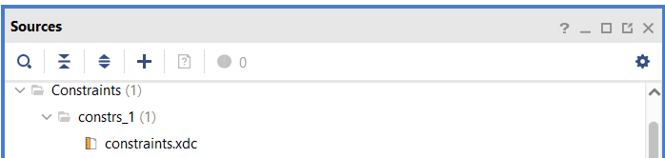
Imaginea 3: Fișier de constrângeri Vivado

Acest fișier conține asocierile fizice dintre semnalele din VHDL și pinii plăcii Basys 3. Este esențial pentru funcționarea corectă a proiectului în hardware.
Include:
- maparea ceasului principal (CLK) pe pinul W5,
- asocierea butoanelor fizice (BTNR, BTNC, etc.) cu semnalele S1, S2, RST, S3, S4,
- asocierea pinilor de afișaj 7-segmente (segments[6:0], DP, Anodes[3:0]),
- alocarea LED-urilor 0–9 pentru afișarea scorului (LED[0:9]).

Mini manual de utilizare

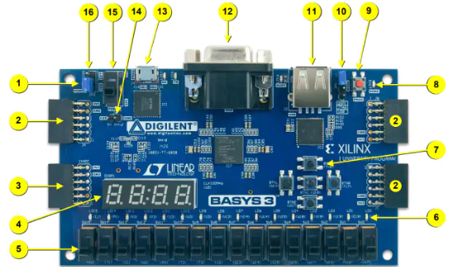
Imaginea 4: FPGA board with callouts

Pas | Acțiune
1 | Conectează placa Basys 3 la PC folosind portul USB (poziția 13)
2 | Selectează sursa de alimentare (poziția 16) și pornește placa (15)
3 | Încarcă fișierul .bit generat de Vivado prin interfața JTAG (13)
4 | Verifică aprinderea LED-ului „Power Good” (poziția 1)

- Controlul prin butoane (Pushbuttons – poziția 7):
Buton | Poziție pe placă | Semnal în cod VHDL | Funcționalitate
BTNR | 7 (dreapta) | S1 | Start cronometru – începe măsurarea timpului
BTNC | 7 (centru) | S2 | Stop cronometru – oprește și calculează scorul
BTNL | 7 (stânga) | RST | Reset – șterge tot: timp curent, best și worst
BTNU | 7 (sus) | S3 | Afișează timpul minim (Best) pe 7-segmente
BTND | 7 (jos) | S4 | Afișează timpul maxim (Worst) pe 7-segmente

- Afișaj 7-segmente (poziția 4):
Mod de funcționare | Ce se afișează
Cronometru activ (S1=1) | Timpul măsurat în milisecunde (0000–9999)
BTNU (S3) apăsat | Timpul minim (cel mai bun)
BTND (S4) apăsat | Timpul maxim (cel mai slab)

- LED-uri (poziția 6 – LED[0] până la LED[9]):
Moment de aprindere | Semnificație
După apăsarea butonului STOP | Afișează scorul obținut (1–10 LED-uri aprinse)
Durată aprindere | 2 secunde, apoi se sting automat

- Scoruri în funcție de timp:
Timp de reacție | Scor | LED-uri aprinse
≤ 50 ms | 10 | LED[0]–LED[9]
51–100 ms | 9 | LED[0]–LED[8]
101–150 ms | 8 | LED[0]–LED[7]
151–200 ms | 7 | LED[0]–LED[6]
201–300 ms | 6 | LED[0]–LED[5]
301–350 ms | 5 | LED[0]–LED[4]
351–400 ms | 4 | LED[0]–LED[3]
401–450 ms | 3 | LED[0]–LED[2]
451–500 ms | 2 | LED[0]–LED[1]
> 500 ms | 1 | LED[0]

- Bibliografie

Laboratoare si Cursuri: Sisteme cu circuite integrate digitale
https://digilent.com/reference/programmable-logic/basys-3/start
https://github.com/Digilent/Basys-3-GPIO/blob/master/src/constraints/Basys3_Master.xdc
https://ro.mouser.com/new/digilent/digilent-basys3-board/

